**EXERCICIS PHP**

**DNI de l’alumne:** 41602193-T

**ÍNDEX**

1..................................................................................................................................pàg 3

2..................................................................................................................................pàg 5

3..................................................................................................................................pàg 7

4..................................................................................................................................pàg 8

5..................................................................................................................................pàg 9

6................................................................................................................................pàg 12

7................................................................................................................................pàg 16

8................................................................................................................................pàg 20

**EXERCICIS PHP**

**Realitza els següents exercicis:**

**1. Crea un programa mitjançant el llenguatge PHP que generi dins del navegador les taules de multiplicar del 1 fins el 10. Cal que hi hagi un títol en negreta per cada taula i que apareguin una sota l'altra.**

<html>

<head>

<title>Taules de multiplicar dels nombres de l’1 al 10</title>

<h1>Taules de multiplicar dels nombres de l’1 al 10</h1>

</head>

<body>

<?php

for ($a=1;$a<=10;$a++) {

echo "<b>"."Taula de multiplicar del nombre ".$i"</b>"."<br><br>";

for ($b=1;$b<=10;$b++) {

$Resultat=$a*$b;

echo "".$a." * ".$b." = ".$Resultat."<br>";

}

echo "<br><br>";

}

?>

</body>

</html>

El que fa exactament aquest exercici, es que hi ha un primer bucle *for* que demana un nombre de l’1 al 10, per poder ensenyar la seva taula de multiplicar. Tot seguit, per poder ensenyar la seva taula de multiplicar, el que hem fet es, dintre d’aquest *for* posar un altre *for* perquè agafi els nombres de l’1 al 10. Un cop fet això, posem una variable anomenada *resultat* on hi emmagatzemem el resultat d’una operació, i mitjançant un *echo* mostrem per pantalla l’operació sencera (Ex: 1 * 2 = 2). Tot això ho repetirà per tots els nombres de l’1 al 10, per exemple:

1 * 1 = 1

1 * 2 = 2

1 * 3 = 3

1 * 4 = 4

1 * 5 = 5

1 * 6 = 6

1 * 7 = 7

1 * 8 = 8

1 * 9 = 9

1 * 10 = 10

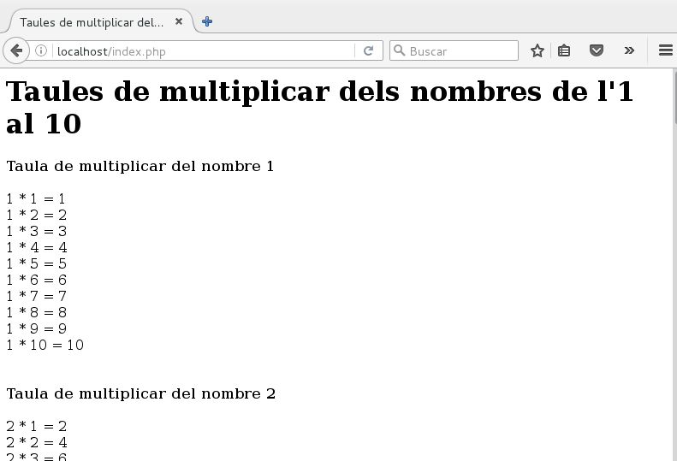

**2. Fes servir iteracions per a generar una taula de 15x15 caselles numerades correlativament i que el color de fons de cada casella vagi seguint la seqüència de colors: vermell, verd, groc, blau.**

<html>

<head>

<title>Taula 15x15 amb caselles numerades</title>

<h1>Taula 15x15 amb caselles numerades</h1>

</head>

<body>

<table border="1">

<?php

$Comptador=1;

for ($a=1;$a<=15;$a++) {

echo "<tr>";

for ($b=1;$b<=15;$b++) {

$Celes=$Comptador%4;

switch ($Celes) {

case 0:

$Color="blue";

break;

case 1:

$Color="red";

break;

case 2:

$Color="green";

break;

case 3:

$Color="yellow";

break;

}

echo "<td bgcolor='".$Color."'>".$Comptador++."</td>";

}

echo "</tr>";

}

?>

</table>

</body>

</html>

El que fem exactament en aquest exercici, es crear una taula per poder crear les caselles. Tot seguit, mitjançant dos bucle *for* (un dintre de l’altre), creem una taula de 15x15 amb totes les seves caselles corresponents. Després dintre de l’últim *for*, per poder pintar les caselles amb el seu color corresponent utilitzem un *switch,* que depenent de la posició de la casella el pintarà d’un color o d’un altre.

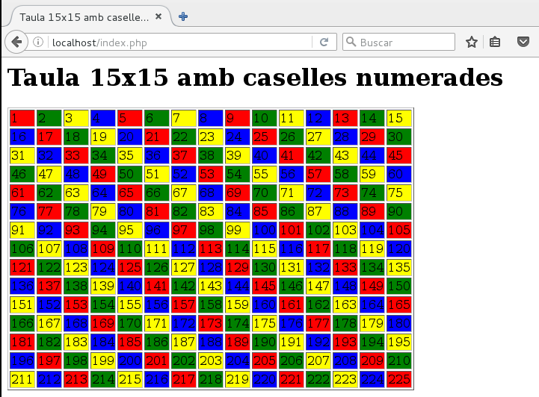

**3. Cada nou terme en la successió de Fibonacci és generada per l'addició dels dos termes anteriors (començant amb 1 i 2, els primers 10 termes seran: 1, 2, 3, 5, 8, 13, 21, 34, 55, 89, ...). Fes un programa en PHP que trobi la suma de tots els valors parells de la successió de Fibonacci menors de quatre milions.**

<html>

<head>

<title>Suma dels valors parells</title>

<h1>Suma dels valors parells</h1>

</head>

<body>

<?php

$Anterior=1;

$Actual=1;

$Resultat=0;

do {

if ($Actual%2==0) $Resultat+=$Actual;

$Temporal=$Anterior;

$Anterior=$Actual;

$Actual=$Temporal+$Anterior;

} while ($Actual<4000000);

echo "Resultat: ".$Resultat;

?>

</body>

</html>

El que fem exactament en aquest exercici, es primer de tot assignar-li uns valor a *resultat*, *anterior* i a *actual*, els primers valors de la successió de Fibonacci. Tot seguit, duem a terme unes operacions, mitjançant el bucle *do while* en el que anem intercanviant els valors mitjançant unes operacions. Per acabar, mitjançant un *echo*, mostra el resultat per pantalla.

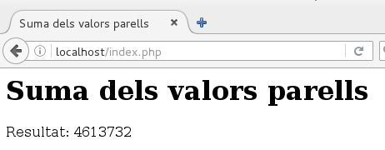

**4. Si fem una llista dels nombres primers (2, 3, 5, 7, 11, 13, ...) podem veure que el número 13 és el 6è nombre primer. Fes un programa en PHP que calculi quin és el 1000è nombre primer.**

<html>

<head>

<title>1000è nombre primer</title>

<h1>1000è nombre primer</h1>

</head>

<body>

<?php

$Divisor;

$Comptador=0;

$Num=2;

$Max;

while ($Comptador<1000) {

$Divisor=2;

while ($Num%$Divisor!=0) {

$Divisor++;

}

if ($Divisor==$Num) {

$Max=$Num;

$Comptador++;

}

$Num++;

}

echo "El 1000è nombre primer és el $Max"

?>

</body>

<html>

El que fem exactament en aquest exercici per trobar el 1000è nombre primer, és fer primer de tot un *while*, per seleccionar tots els nombres més petits de 1000, i els divideix per 2, i si el residu es 1 ho guarda a *Divisor*. Després a aquests nombres, si són iguals l’iguala a *Max* i o guarda a *Comptador* i després a *Num*. Per finalitzar, mostra per pantalla el 1000è nombre primer, mitjançant un *echo*.

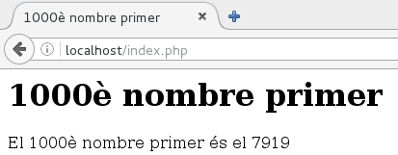

**5. Crea les pàgines PHP necessàries per comprovar si el DNI i la lletra introduïts per un usuari en dos camps de dades d’un formulari són correctes. A continuació s’indiquen els passos necessaris que cal seguir per calcular quina lletra correspon a un número de DNI donat:**

**1. Dividir el número de DNI per 23.**

**2. Arrodonir el resultat anterior a l’enter inferior (funció floor).**

**3. Multiplicar el resultat anterior per 23.**

**4. Restar al DNI el número obtingut al pas 3.**

**5. Buscar la lletra que correspon al número obtingut a la següent taula:**

**Per a evitar discordances entre majúscules i minúscules, es passarà la lletra introduïda per l’usuari a majúscules amb la funció strtoupper.**

<html>

<head>

<title>DNI</title>

<h1>DNI</h1>

</head>

<body>

<form method="post" action="

<?php echo $PHP_SELF;?>">

<table border="0">

<tr>

<td> DNI: </td><td> <input type="text" name="dni" /></td>

<td> <input type="submit" value="Comprova" name="submit"/>

</tr>

</table>

<?php

function DNI_valid ($cadena) {

if (strlen($cadena) != 9) return false;

$ValorsLletra = array(

0 => 'T', 1 => 'R', 2 => 'W', 3 => 'A', 4 => 'G', 5 => 'M',

6 => 'Y', 7 => 'F', 8 => 'P', 9 => 'D', 10 => 'X', 11 => 'B',

12 => 'N', 13 => 'J', 14 => 'Z', 15 => 'S', 16 => 'Q', 17 => 'V',

18 => 'H', 19 => 'L', 20 => 'C', 21 => 'K',22 => 'E'

);

if (preg_match('/^[0-9]{8}[A-Z]$/i', $cadena)) {

if (strtoupper($cadena[strlen($cadena) - 1]) !=

$ValorsLletra[((int) substr($cadena, 0, strlen($cadena) - 1)) % 23])

return false;

return true;

} else if (preg_match('/^[XYZ][0-9]{7}[A-Z]$/i', $cadena)) {

if (strtoupper($cadena[strlen($cadena) - 1]) !=

$ValorsLletra[((int) substr($cadena, 1, strlen($cadena) - 2)) % 23])

return false;

return true;

}

return false;

}

if(isset($_POST['submit'])) {

$DNITest = $_REQUEST['dni'];

if (DNI_valid($DNITest)) echo "Correcte"; else echo "Incorrecte";

}

?>

</form>

</body>

</html>

El que fem exactament en aquest exercici per validar un dni, el que fem primer de tot, es crear un tipus de formulari on poder entrar el DNI. Tot seguit, mitjançant *php* elaborem un funció que determini si el dni que hem entrat anteriorment, és correcte. Aquesta funció, principalment el que fa es que si el DNI no té el nombre de caràcters corresponents (9 nombres i una lletra), et retorna que és incorrecte. En canvi, si l’hem entrat amb el format correcte, ens retornarà que és correcte.

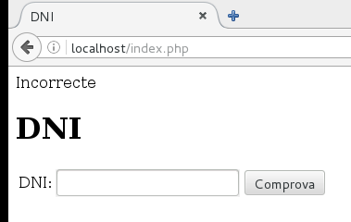

**6. Crear una pàgina web en PHP (index.php) amb un formulari on l'usuari hagi d'introduir la seva adreça de correu i una contrasenya dues vegades. La informació es passarà a una segona pàgina (validar.php) que haurà de comprovar les dades i donar un error si:**

**• L'Adreça de correu no conté el caràcter @.**

**• Les dues paraules de pas no són iguals.**

**• La paraula de pas no té com a mínim cinc caràcters. Les funcions recomanades són: strpos(), strstr() i strlen().**

**index.php**

<html>

<head>

<title>E-mail</title>

<h1>Email</h1>

</head>

<body>

<form action="validar.php" method="post">

<p>E-mail</br><input type="text" name="correu" /></br></p>

<p>Contrasenya</br><input type="password" name="Contrasenya"/></br></p>

<p>Contrasenya2</br><input type="password" name="Contrasenya2"/></p>

<p><input type="submit" value="Comprova" name="submit"</p>

</form>

</body>

</html>

**validar.php**

<html>

<head>

<title>Email</title>

<h1>EMAIL</h1>

</head>

<body>

<?php

$Correu=$_POST['correu'];

$Contrasenya=$_POST['contrasenya'];

$Contrasenya2=$_POST['contrasenya2'];

$a=strstr($Correu, '@', true);

$p=strstr($Correu, '.', true);

if (!$a) $i = 1;

else if (!$p) $i = 2;

else if ( 5 > strlen($Contrasenya) or 5 > strlen($Contrasenya2)) $i=3;

else if ($Contrasenya != $Contrasenya2) $i=4;

else $i=5;

switch ($i){

case 1:

echo "El correu $Correu no és correcte (fa falta @).";

break;

case 2:

echo "El correu $Correu no és correcte (fa falta .).";

break;

case 3:

echo "La contrasenya ha de ser de com a mínim cinc caràcters.";

break;

case 4:

echo "Les contrasenyes són diferents.";

break;

case 5:

echo "El correu $Correu és correcte. ";

break;

}

?>

</br><h1><a href="index.php">Tornar</a></h1>

</body>

</html>

El que fem exactament en aquest exercici, perquè un usuari entri la seva dreça de correu i la contrasenya dues vegades, ha sigut crear dues pàgines (index.php i validar.php). La pàgina principal index.php, hi tenim codi html on hi ha un tipus de formulari, on hi entrem el nostre correu i la seva contrasenya dues vegades.

La pàgina validar.php, el que fa primer es agafar l’adreça de correu i mira si conté l’@. Tot seguit, mira si conté un “.”. Després, mira la longitud de la contrasenya, i si es menor de 5 caràcters, et mostrarà la següent frase: La contrasenya ha de ser de com a mínim cinc caràcters. Un cop acabat això, mira si les dues contrasenyes coincideixen, i si no és així, et mostrarà un missatge per pantalla (Les contrasenyes són diferents). Si l’adreça de correu i la contrasenya han passat per tots aquest procediments i no ha trobat cap error, et dirà que tot està correcte.

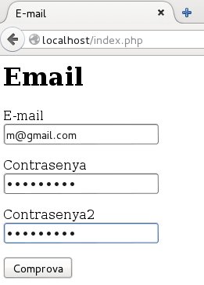

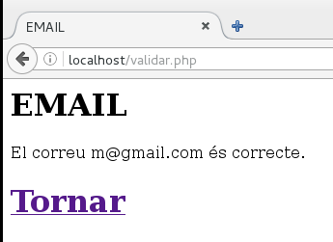

**7. Modifica l'exercici 6 de manera que quan un usuari entri correctament a la pàgina, es generi una cookie que guardi el seu correu electrònic durant tres dies. Les successives vegades que s'obri index.php, si existeix la cookie, el camp corresponent al correu electrònic s'haurà d'omplir automàticament.**

**index.php**

<html>

<head>

<title>EMAIL</title>

<h1>E-mail</h1>

</head>

<body>

<form action="validar.php" method="post">

<?php

$Correu=$_COOKIE["Correu"];

$Contrasenya=$_COOKIE["Passwd"];

$Contrasenya=$_COOKIE["Passwd2"];

echo "<p>Email </br><input type='text' name='correu' value = $Correu/></br></p>";

echo "<p>Contrasenya</br><input type='password' name='password' value =$Contrasenya /></br></p>";

echo "<p>Contrasenya</br><input type='password' name='password2' value = $Contrasenya /></p>";

?>

<p><input type="submit" value="Comprova" name="submit"</p>

</form>

</body>

</html>

**validar.php**

<html>

<head>

<title>EMAIL</title>

<h1>EMAIL</h1>

</head>

<body>

<?php

$Correu=$_POST['correu'];

$Contrasenya=$_POST['password'];

$Contrasenya2=$_POST['password2'];

$a=strstr($Correu, '@', true);

$p=strstr($Correu, '.', true);

if (!$a) $i = 1;

else if (!$p) $i = 2;

else if ( 5 > strlen($Contrasenya) or 5 > strlen($Contrasenya2))

$i=3;

else if ($Contrasenya != $Contrasenya2) $i=4;

else $i=5;

switch ($i){

case 1:

echo "El correu $Correu no es correcte (fa falta @).";

break;

case 2:

echo "El correu $Correu no es correcte (fa falta .).";

break;

case 3:

echo ""La contrasenya ha de ser de com a mínim cinc caràcters.";

break;

case 4:

echo "Les contrasenyes són diferents.";

break;

case 5:

echo "El correu $Correu és correcte.";

setcookie("Correu","$Correu", time() + 259200);

setcookie("Contrasenya","$Contrasenya", time() + 259200);

setcookie("Contrasenya2","$Contrasenya2", time() + 259200);

break;

}

?>

</br><h1><a href="index.php"> Tornar </a> </h1>

</body>

</html>

El que fem exactament en aquest exercici, perquè un usuari entri la seva dreça de correu i la contrasenya dues vegades, ha sigut crear dues pàgines (index.php i validar.php). La pàgina principal index.php, hi tenim codi html on hi ha un tipus de formulari, on hi entrem el nostre correu i la seva contrasenya dues vegades. La diferencia que té amb l’exercici anterior es que la pàgina principal conté unes cookies que guarda l’adreça de correu durant 3 dies.

La pàgina validar.php, el que fa primer es agafar l’adreça de correu i mira si conté l’@. Tot seguit, mira si conté un “.”. Després, mira la longitud de la contrasenya, i si es menor de 5 caràcters, et mostrarà la següent frase: La contrasenya ha de ser de com a mínim cinc caràcters. Un cop acabat això, mira si les dues contrasenyes coincideixen, i si no és així, et mostrarà un missatge per pantalla (Les contrasenyes són diferents). Si l’adreça de correu i la contrasenya han passat per tots aquest procediments i no ha trobat cap error, et dirà que tot està correcte. La diferencia que té amb l’exercici anterior, com hem explicat abans es la presencia de les cookies que guarden l’adreça de correu i la contrasenya durant 3 dies, i que durant aquell temps s’omplirà automàticament.

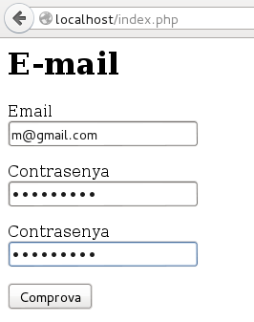

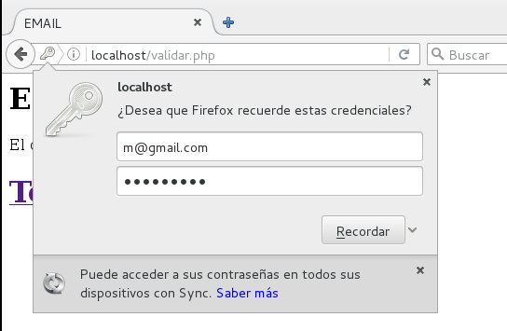

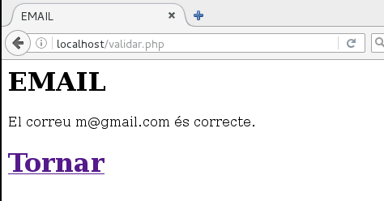

**8. Modifica l'exercici 1 perquè enlloc de mostrar les deu taules de multiplicar dins del navegador web, les escrigui una sota l'altra dins d'un fitxer de text anomenat 'taules.txt'.**

<html>

<head>

<title>Taules de multiplicar</title>

<h1>Taules de multiplicar</h1>

</head>

<body>

<?php

$Escriure="";

$Fitxer=fopen('taules.txt','w');

for($a=1;$a<=10;$a++) {

$Escriure= "Taula del ".$a;

fwrite($Fitxer,$Escriure);

for($num=1;$num<=10;$num++) {

$Escriure=$a." x ".$num."=".($a*$num).chr(10);

fwrite($Fitxer,$Escriure);

}

}

echo "L’arxiu anomenat taules.txt ha estat creat";

?>

</body>

</html>

És igual que l’exercici 1, però aquest conté un codi php, que a mesura que es van executant els dos bucles es van guardant al fitxer *taules.txt*. Un cop finalitzen els dos bucles i ja s’ha guardat tot en el fitxer taules.txt, ens mostra mitjançant un *echo* tot el que conté el fitxer *taules.txt*.

